 | 
 | www.stat.gov.kz
Баспасөз хабарламасы | № 10-32  2023 жылғы 22 ақпан
2022 жылғы қаңтар-желтоқсандағы Астана қаласының демографиялық ахуалы туралы
2023 жылғы 1 қаңтардағы Астана қаласы халқының саны 1354435 адамды құрады. 2022 жылғы сәйкес күнмен салыстырғанда халық саны 58724 адамға немесе 4,5%-ға өсті.
2022 жылғы қаңтар-желтоқсанда Астана қаласы бойынша тұтастай алғанда 30245 туылғандар тіркелді, бұл 2022 жылғы сәйкес кезеңмен салыстырғанда 4,4%-ға кеміді. Туудың жалпы коэффициенті халықтың 1000 адамына шаққанда 21,86 туылғандарды құрады.
Осы кезең ішінде қалада 5356 адам қайтыс болды. Қайтыс болғандардың жалпы коэффициенті халықтың 1000 адамына шаққанда 3,87 қайтыс болғандарды құрады.
2022 жылдың қаңтар-желтоқсанда халықтың табиғи өсімі 2021 жылғы тиісті кезеңмен салыстырғанда 319 адамға немесе 1,3%-ға көбейді.
Халықтың өлім себептерінің негізгі топтарының арасында ең жоғары үлестік салмақты, әдеттегідей, қан айналымы жүйесі аурулары - 22,2%, жаңа өскін - 17,3%, жазатайым оқиғалар, улану және жарақаттану - 8,1%, тыныс алу органдарының аурулары - 6,1%-ды алады.
Халықтың ағымдағы есебінің деректері бойынша 2022 жылғы қаңтар-желтоқсанда елордаға 144347 адам келіп, 110512 адам кетті (көші-қон айырымы +33835 адам).
Қаланың негізгі көші-қон алмасуы өңіраралық көші-қон есебінен қалыптасқан: 2022 жылғы қаңтар-желтоқсанда келгендер 76035 адамды, кеткендер 42237 адамды құрайды.
2022 жылғы қаңтар-желтоқсандағы өлімнің негізгі себептері бойынша қайтыс болғандар
пайызбен
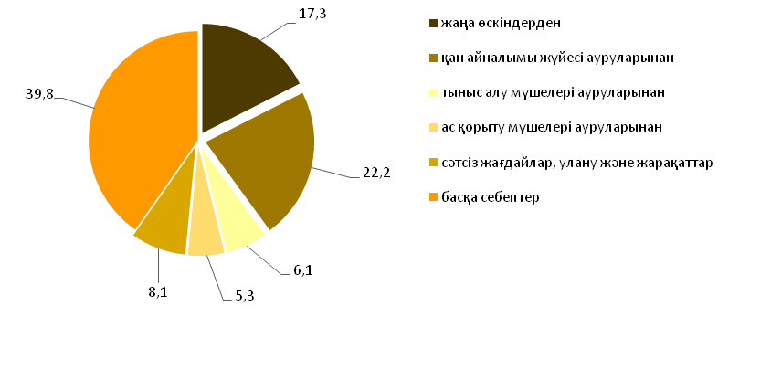

www.gov.kz / ҚР СЖРА ҰСБ Астана қаласы бойынша департаменті / Баспасөз орталығы / Жаңалықтар
Орындаушы:  Исмайлов Б.К.  Тел. +7 7172 32 82 05 | Басқарма басшысы:  Исмайлов Б.К.  Тел. +7 7172 32 87 61 | Баспасөз қызметі:  Тел. +7 7172 32 17 47  E-mail: depastanastat@mail.ru | Мекенжай:  010000, Астана қаласы,  Желтоқсан көшесі, 22
© Ұлттық статистика бюросының Астана қаласы бойынша департаменті

